Поляризационные свойства сферических серебряных наночастиц
в оптически анизотропном окружении
Кройчук М.К.
Студент
МГУ им. М.В.Ломоносова, физический факультет, г. Москва, Россия
aeromashka@gmail.com
Поиск поляризационных приборов — устройств, с помощью которых из естественного света можно получить поляризованный, — ведется уже более трех веков. Самый старый кристаллический поляризатор, призма Николя, датируется 1828 годом. Основным недостатком устройств данного типа является их большая толщина, порядка сантиметров [1]. Следующим важным этапом в развитии поляризационных приборов можно назвать создание тонкопленочных поляризаторов, толщина рабочего слоя в которых составляет сотни микрометров. Если в качестве основной характеристики поляризатора выбирать его размер, прорывом можно считать обнаружение поляризующих свойств искусственных наноструктур и метаматериалов, толщина которых оценивается сотнями нанометров. До некоторого времени при создании поляризационных приборов не было попыток менять структуру вещества, используемого для изготовления поляризатора. Принципиально новым подходом стало применение технологии анизотропного структурирования изначально не поляризующей среды, например, благородных металлов [2]. В данной работе впервые используется стратегия помещения изотропных наноструктур (наносфер серебра) в оптически анизотропное окружение — кристалл ниобата лития ().
В работе произведен расчет зависимости поляризуемости сферической частицы в анизотропной диэлектрической среде от длины волны падающего излучения. Для построения спектров поляризуемости использовались известные из литературы данные зависимости коэффициента преломления и коэффициента ослабления от длины волны для Ag [3] и эмпирические формулы для коэффициента преломления для обыкновенного и необыкновенного луча в ниобате лития (). Построенные зависимости (рис. 1) имеют характерные пики, связанные с возбуждением локальных плазмон-поляритонов. Важнейшей особенностью полученных результатов является сдвиг экстремумов по длине волны для различных поляризаций падающего излучения, что говорит о возможности наблюдения оптически анизотропного возбуждения локальных плазмон-поляритонов.
Образец, используемый в данной работе, был изготовлен путем бомбардировки ионами серебра анизотропного кристалла с последующим отжигом при температуре порядка 400 °С [4]. В результате получена пластина толщиной 1 мм, у которой на глубине порядка 100 нм расположен массив из сферических частиц серебра с диаметром около 20 нм, что подтверждается снимками в просвечивающем электронном микроскопе.
Были проведены измерения спектров пропускания излучения видимого диапазона изготовленным образцом для двух различных состояний поляризации падающего света. В качестве источника излучения использовалась лампа накаливания, помещенная в не пропускающий свет «кожух» с круговой выходной диафрагмой переменного радиуса. Пространственно модулированный луч естественно поляризованного света после прохождения диафрагмы попадал на поляризующую призму Глана, настроенную в зависимости от проводимого эксперимента на выделение либо продольной, либо поперечной оптической оси кристалла поляризации излучения. Продольно- (поперечно-) поляризованный свет слабо фокусировался линзой на образец. Прошедший свет заводился с помощью коллиматора в оптоволокно, по которому излучение направлялось в спектрометр Solar LS S100. Последующая обработка и анализ данных проводились на компьютере.
Снимался спектр пропускания подложки и образца для двух поляризаций света. Строились графики зависимости отношения спектра образца к спектру лампы для продольной и поперечной поляризации света, которые представляют зависимость коэффициента пропускания материала от длины волны, падающего излучения (рис. 2). Эксперимент проводился при различных выдержках для малых и больших длин волн для каждого из спектров, что учитывалось при обработке результатов. Графики построены в относительных единицах по оси, отвечающей за коэффициент пропускания.
Проведенный в рамках данной работы эксперимент показал, что для образца в линейном спектре для продольной и поперечной поляризации волны присутствует характерный провал, соответствующий минимуму коэффициента пропускания структуры. Аналогичные результаты были получены также и при теоретических расчетах поляризуемости материала. Полученные спектры демонстрируют сдвиг экстремума по длинам волн для различных поляризаций падающего света. Была найдена длина волны, при которой разница коэффициентов пропускания для обыкновенного и необыкновенного лучей максимальна.
Таким образом, экспериментально выявлено, что спектр коэффициента пропускания образца, состоящего из анизотропного кристалла LiNbO₃ с имплантированными сферическими наночастицами серебра, содержит минимум, связанный с возбуждением локальных плазмон-поляритонов, продемонстрировано, что положение минимума зависит от поляризации падающего излучения. Эта особенность может быть использована для выделения определенной поляризации волны из естественного света, что впоследствие может привести к созданию нового типа поляризационно-чувствительных сред.
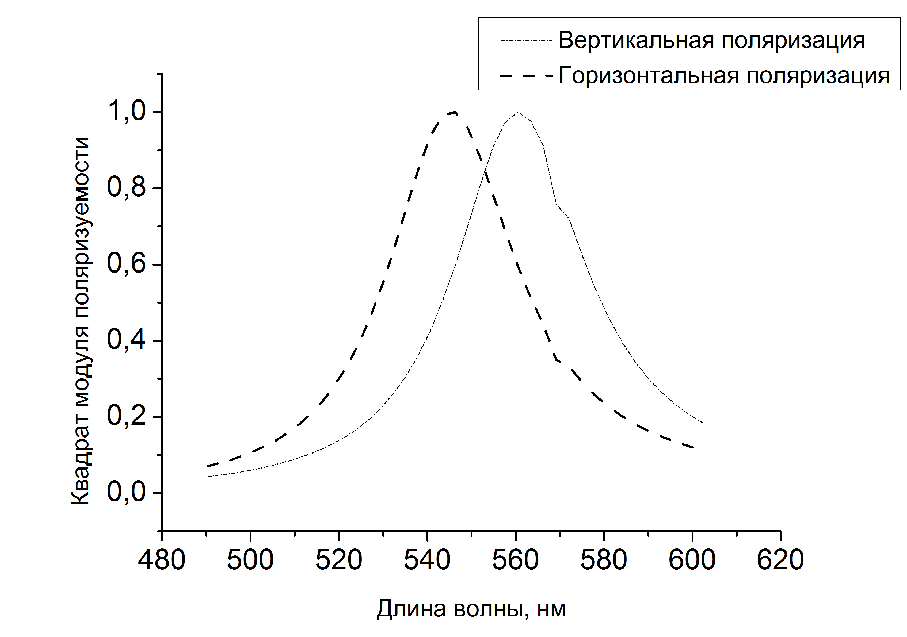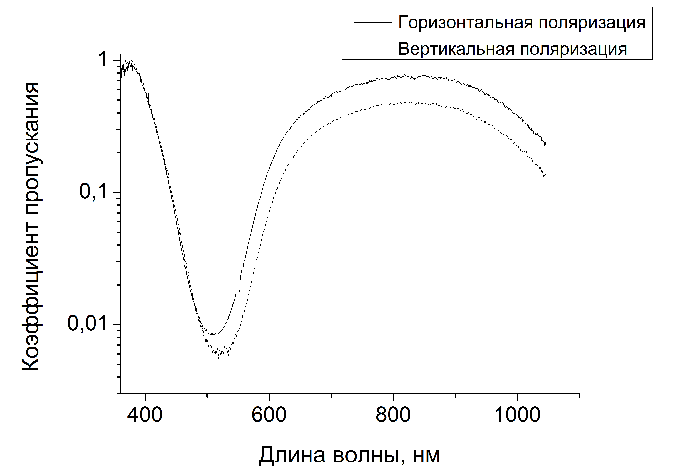

Рис. 1. Отклик сферических наночастиц серебра в анизотропной диэлектрической среде. Слева: расчет с использованием модели поляризуемости маленькой сферической частицы. Справа: экспериментальные спектры пропускания образца сферических серебряных наночастиц в матрице LiNbO₃.

[1] Ахманов С.А. Никитин С.Ю. "Физическая оптика". Издательство Московского университета. Москва 2004. Издательство "Наука"
[2] Full Poincaré sphere coverage with plasmonic nanoslit metamaterials at Fano resonance / M. R. Shcherbakov [et al.] // Physical Review B.– 2010.– № 82.– P. 193402.
[3] Optical properties of metallic films for vertical-cavity optoelectronic devices / A. D. Rakić [et al.] // Applied Optics.– 1998.– № 37.– P.5271-5293.
[4] Third Order Optical Nonlinearity of Colloidal Metal Nanoclusters Formed by MeV Ion Implantation / S. S. Sarkisov [et al.] // REI Conference, Knoxville, TN.– 9/97 (NIMB)

